**Nama: Muhammad Rizky Al Farabi**

**Kelas: 5-A FSWD**

**Kelompok: 4**

**Tugas: HomeWork (Week 8)**

* **Soal**
* **Soal Homework**

Buatlah sebuah aplikasi Express JS yang dapat menampilkan data text pada halaman web

yang didapatkan dari sampel data ini dan schema di sini sebagai referensi.

Soal 1: Lakukan seeding untuk menambahkan 5 data baru pada data table actor yang

disediakan

Soal 2 : Buatlah query untuk menampilkan data pada database sebagai berikut.

1. Menampilkan data seluruh list film

2. Menampilkan data film tertentu berdasarkan id

3. Menampilkan data list category

4. Menampilkan data list film berdasarkan category

Implementasikan routing yang sesuai dan benar pada aplikasi yang teman-teman buat.

Soal 3: Lakukan migrasi database dengan menambahkan column age pada tabel actor yang

* **Jawab**

-Import Database

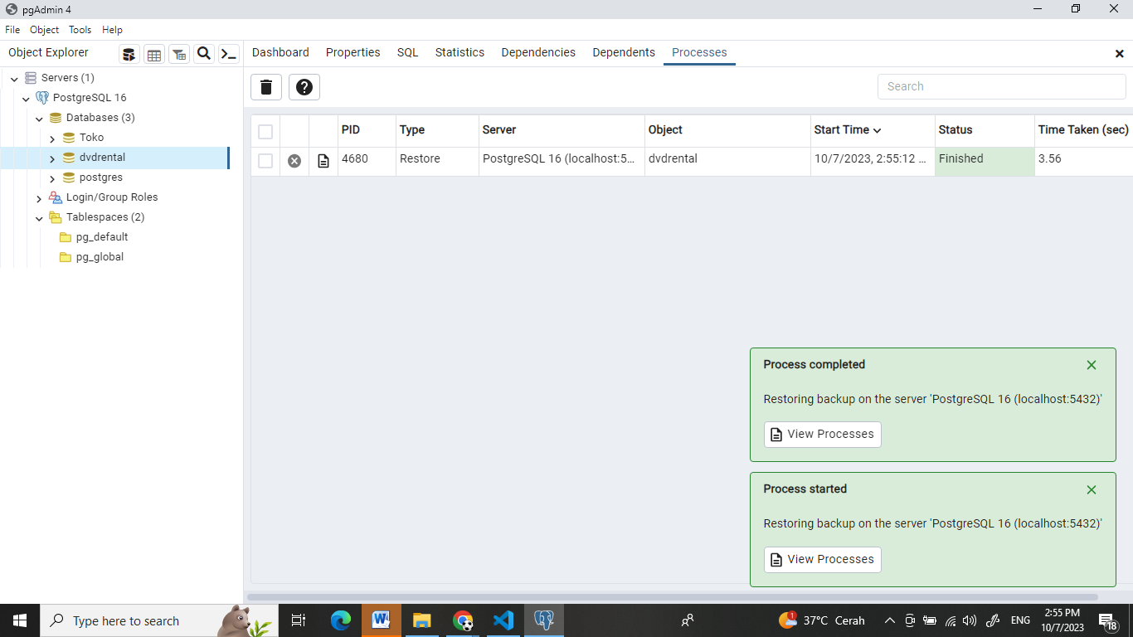1

-Inizialitation

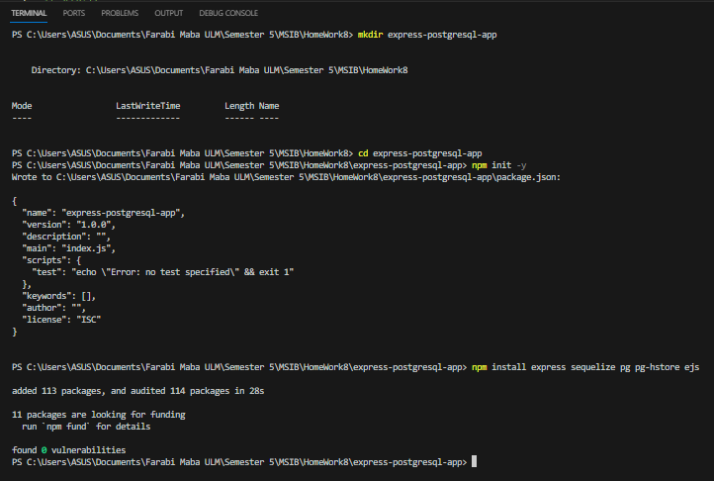

-Code

Selanjutnya saya membuat aplikasi Express.js dengan routing yang sesuai untuk mengakses data dari database dan menampilkan halaman web, bisa dilihat gambar dibawah ini.

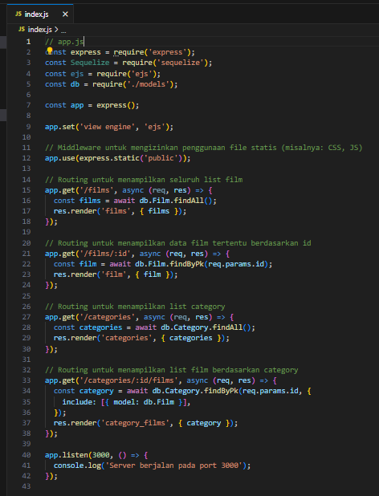

-Selanjutnya, saya perlu mengkonfigurasi Sequelize untuk mengakses database PostgreSQL saya. Saya membuat file config.js dalam folder proyek dan menambahkan konfigurasi.

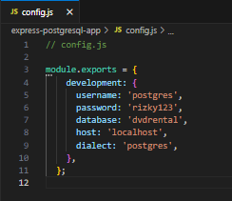

-Setelah migrasi selesai, tambahkan kolom age secara manual ke dalam definisi model Actor di file models/actor.js:

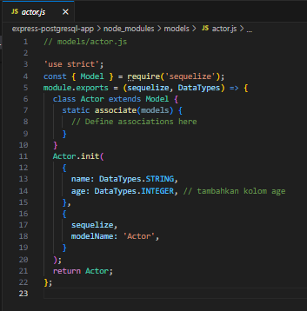

-Setelah itu, saya membuat file seeder untuk tabel actor, film, dan category menggunakan Sequelize CLI atau dengan membuat file JavaScript manual yang mengisi data. Untuk mempermudah, saya membuat file seed manual seperti ini:

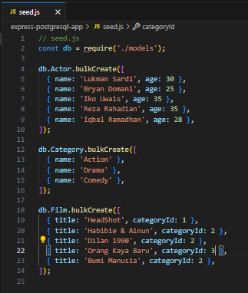

* **Link Google Drive**

<https://drive.google.com/drive/folders/1u8r-DgRO4tsRX1mgHBAsVLS9Qc4bAPPx?usp=sharing>

* **Link Repo**

<https://github.com/rizkyfarabi03/MSIB-RAKAMIN-Farabi>